Utiliser une même ressource sur plusieurs espaces de cours via les fichiers personnels
Vous souhaitez déposer une même ressource dans différents espaces de cours, vous pouvez utiliser les “fichiers personnels”. “Fichiers personnels” vous permet de stocker des fichiers et de les déposer dans différents espaces de cours comme alias ou copie du fichier. A noter: Si vous créez un alias et que vous modifiez le document source dans vos fichiers personnels, les fichiers déposés comme alias seront automatiquement mis à jour dans vos espaces de cours.
Pour accéder à vos “fichiers personnels”, sur la page d'accueil, dans le menu dans la barre de gauche, cliquez sur “fichiers personnels” :
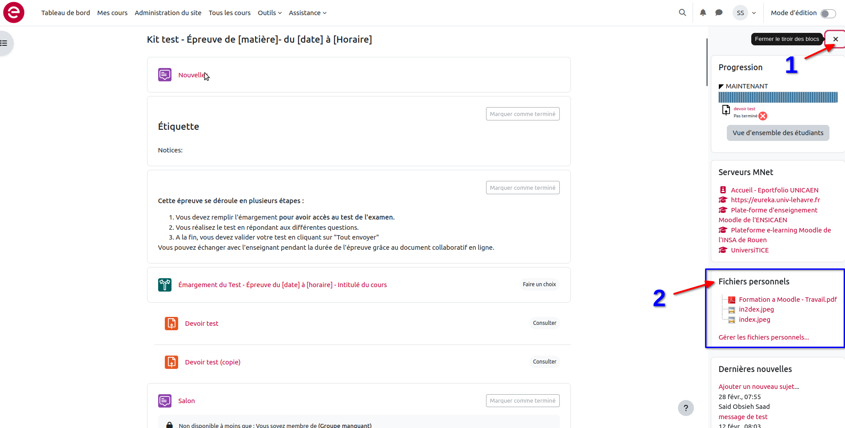
En cliquant sur gérer les fichier personnels, une fenêtre s'ouvre.
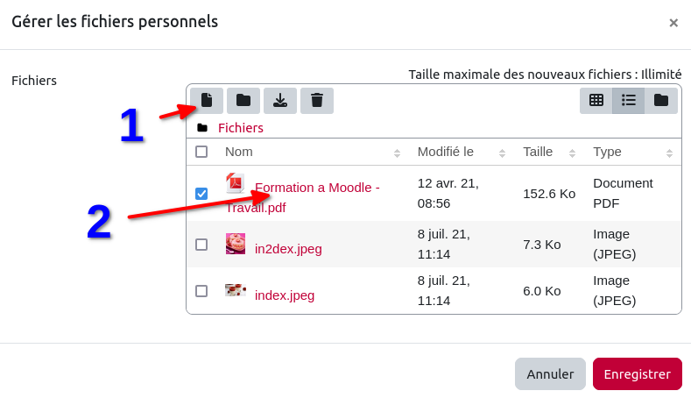
Pour déposer un fichier dans son répertoire de fichiers personnels, il faut cliquer sur l’icône correspondante (1) et pour télécharger un élément du répertoire il faut cliquer directement sur le fichier ou la ressource (2).
Votre fichier est alors stocké dans votre répertoire personnel. Vous êtes le/la seul(e) à pouvoir accéder à ces fichiers.

Utiliser un fichier personnel dans un ou plusieurs espaces de cours
Pour les diffuser sur votre espace de cours, allez sur le cours concerné, puis cliquez sur “ajouter une activité ou une ressource > “fichier”.
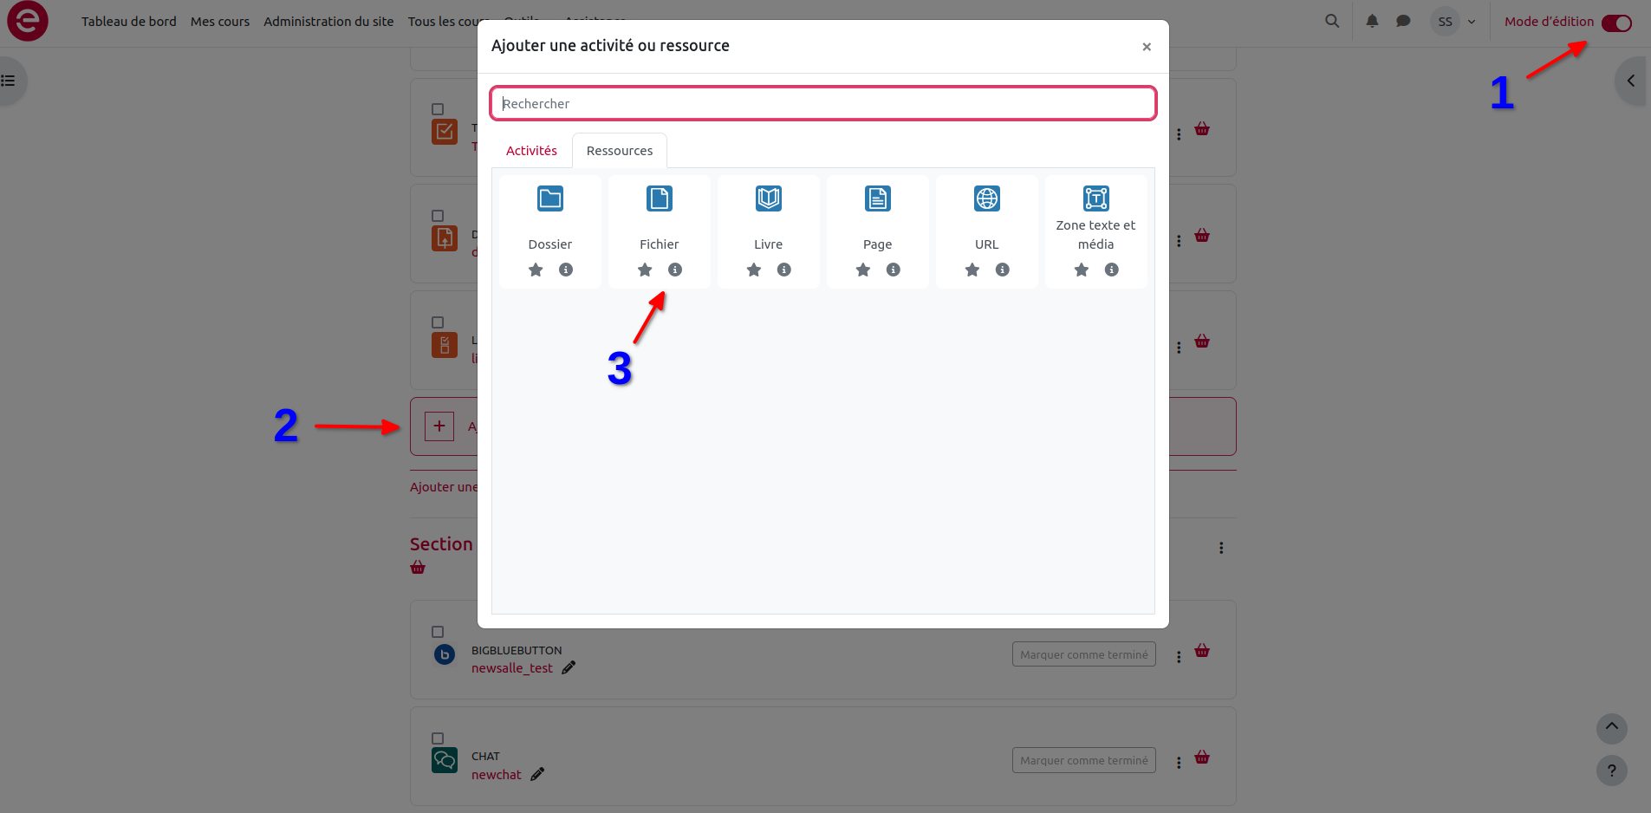
Cliquez sur la zone de dépôt (comme pour ajouter une ressource classique) et sélectionnez “fichiers personnels” dans la barre de gauche. Vous y retrouvez votre fichier déposé en amont (si ce n'est pas le cas, n'hésitez pas à cliquer sur rafraîchir - symbole de la flèche circulaire à côté de la roue crantée).
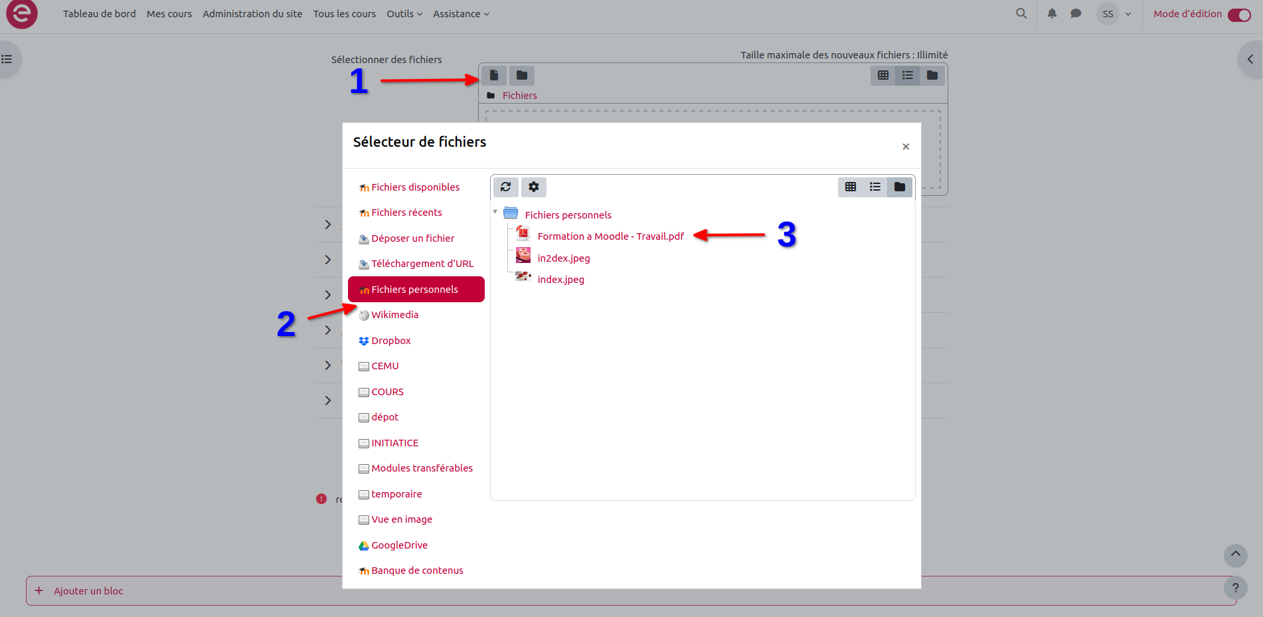
Cliquez sur le fichier à importer. Une fenêtre s'ouvre :
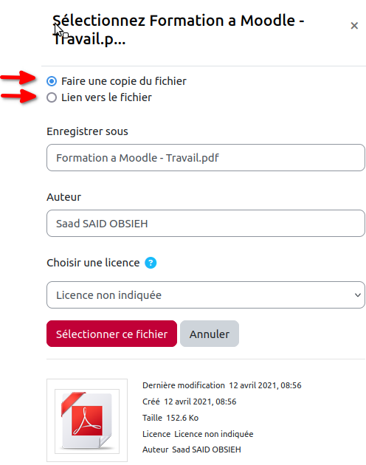
Vous pouvez choisir de créer une copie ou un alias (de préférence).
Cliquez sur “sélectionner ce fichier”. Vous retournez alors sur la page d'ajout de fichier. Enregistrez. Votre fichier est à présent disponible sur l'espace de cours.

